名称：Artand

功能：发表各类当代艺术作品，包括但不限于油画、版画、雕塑、摄影、装置、国画、插画、Digital Painting、素描、速写、人体艺术摄影、行为艺术、沙画、手绘等；作品/文章点赞、评论、收藏、艺术家打赏等功能；

钱包功能（充值/提现）；支持用户进行申请艺术家认证

目标群体：艺术家、收藏者、艺术爱好者

设计理念：给艺术家们一个交流的平台，在这里不仅可以发表作品，与其他艺术家交流，还可以将自己的作品出售给自己带来客户与口碑。

用户体验：艺术爱好者和艺术学习者的专属，是提升生活品质的好APP，可欣赏、发现、购买各种艺术品

简单流程：进入首页，可选购艺术品，关注艺术家，查看动态，发表作品等

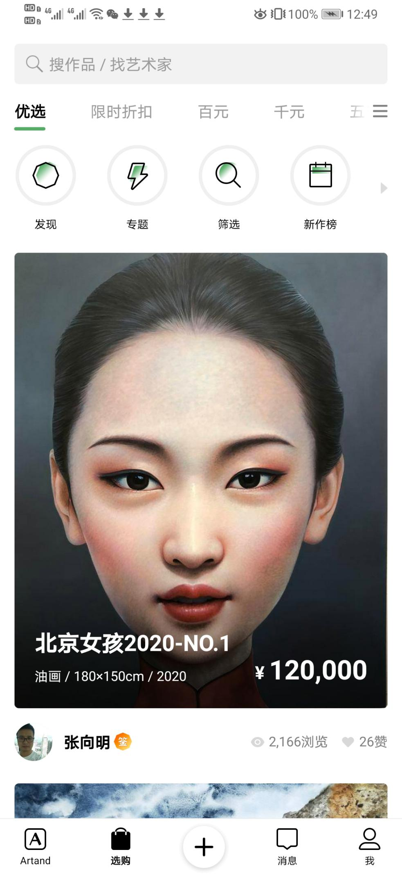

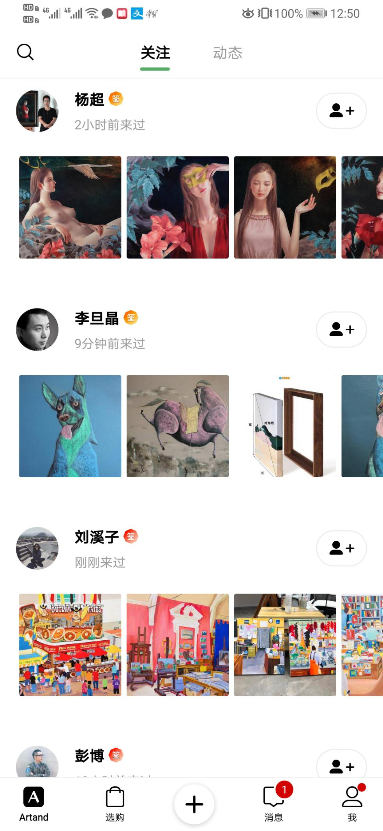

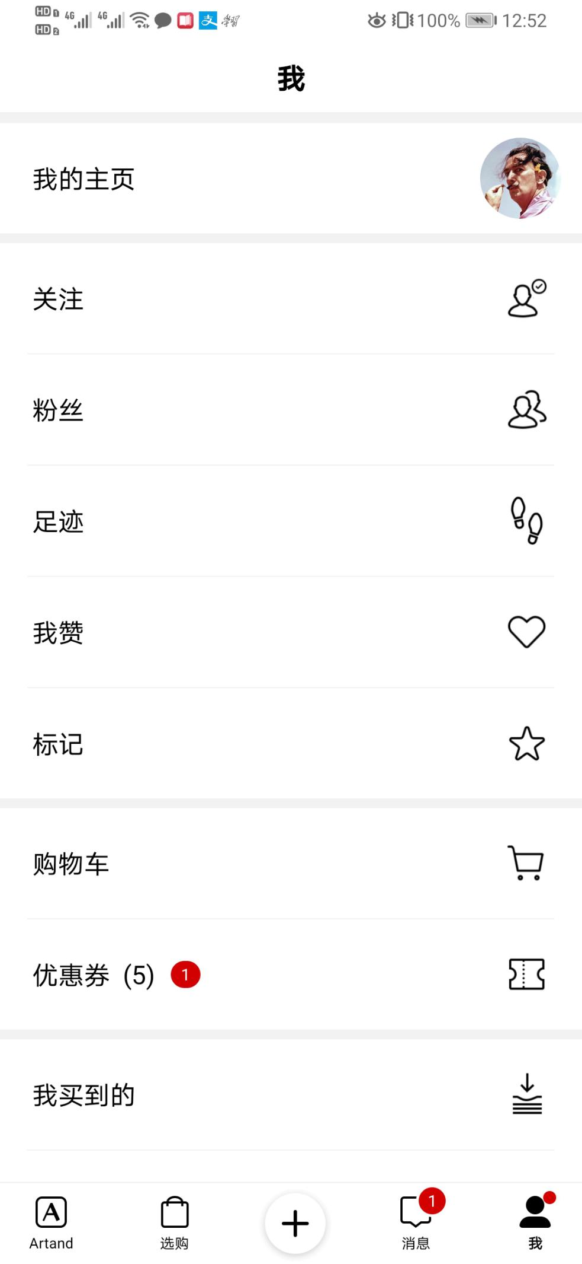

名称：每日故宫

功能：1.故宫博物院馆藏每日撷珍，纵览各领域珍贵文物及代表作品；

2. 解读部分文物工艺要点及背景故事；

3. 高清文物细节图片欣赏；

4. 精美日历信息页面；

5. 心情笔记记录及分享功能，充满艺术气息的分享模板；

目标群体：对艺术品感兴趣的人

设计理念：将文物与日历相结合，每天都选择一件故宫馆藏珍品进行展出，包括珍贵文物和名人作品，并通过细节图片欣赏和文字解说等方式，带领用户了解每一件文物的工艺特色和背景故事，感受文物珍品的独特魅力。

用户体验：不仅内容丰富精美，还提供笔记和分享等实用的功能，用户登录之后还能对笔记进行保存，以及在不同设备之间进行同步，使用起来十分方便。与日历结合，促使用户每日坚持观看，利于坚持

简单流程：点击app，进入日期画面，了解文物高清图和简单介绍

